ГОСТ 29124-91 Клавиатура ввода данных. Общие технические требования
ГОСТ 29124-91
Группа Э65
МЕЖГОСУДАРСТВЕННЫЙ СТАНДАРТ
КЛАВИАТУРА ВВОДА ДАННЫХ
Общие технические требования
Data input keyboard. General technical requirements
МКС 35.180
ОКП 40 3310
Дата введения 1992-10-01
ИНФОРМАЦИОННЫЕ ДАННЫЕ
1. РАЗРАБОТАН И ВНЕСЕН Министерством радиопромышленности СССР
2. УТВЕРЖДЕН И ВВЕДЕН В ДЕЙСТВИЕ Постановлением Комитета стандартизации и метрологии СССР от 29.10.91 N 1667
3. ВВЕДЕН ВПЕРВЫЕ
4. ССЫЛОЧНЫЕ НОРМАТИВНО-ТЕХНИЧЕСКИЕ ДОКУМЕНТЫ
Обозначение НТД, на который дана ссылка | Номер раздела, пункта, приложения
ГОСТ 26.008-85 | 7.8
ГОСТ 3489.2-71 | 7.8
ГОСТ 14289-88 | 1.2, 1.3, 6.9, 6.11.2, 7.7, 7.8
ГОСТ 21552-84 | 1.1; разд.4
ГОСТ 23511-79 | 6.12
ГОСТ 25861-83 | 5.1
ГОСТ 25868-91 | Приложение 1
ГОСТ 26329-84 | 5.2
ГОСТ 28054-89 | 1.4
ГОСТ 29216-91 | 6.12
Нормы 8-72* | 6.12
________________
* На территории Российской Федерации действуют Нормы 8-95, здесь и далее по тексту. - Примечание изготовителя базы данных.
5. ПЕРЕИЗДАНИЕ. Август 2004 г.
Настоящий стандарт распространяется на клавиатуру ввода данных (далее - клавиатуру), предназначенную для комплектации средств вычислительной техники.
Стандарт не распространяется на клавиатуру специализированных средств вычислительной техники (билетно-кассовых и контрольно-регистрирующих машин, микрокалькуляторов, телеграфных аппаратов, абонентских пунктов, игровых компьютеров и микровидеотерминалов).
Требования пп.1.1-1.4; 2.1 (в части п.3 табл.1); 4; 5; 6.2-6.4; 6.12; 7.3 настоящего стандарта являются обязательными, другие - рекомендуемыми.
Термины, применяемые в настоящем стандарте, и их пояснения приведены в приложении 1.
1. ОБЩИЕ ТРЕБОВАНИЯ
1.1. Клавиатуру следует разрабатывать и изготовлять в соответствии с требованиями настоящего стандарта и ГОСТ 21552.
1.2. Расположение клавиш и символов на них, а также функции основных управляющих клавиш - по ГОСТ 14289.
1.3. Относительное положение клавиш на клавиатуре, их обозначение в условной координатной сетке, а также расстояние между центрами клавиш одного ряда и между осями двух соседних рядов - по ГОСТ 14289.
1.4. Для подключения присоединяемой клавиатуры следует использовать четырехпроводный интерфейс по ГОСТ 28054, осуществляющий обмен данными с помощью 9- или 11-разрядных кодовых комбинаций. Информация об изменении состояния клавиш должна передаваться с помощью позиционных кодов сканирования.

2. ТРЕБОВАНИЯ НАЗНАЧЕНИЯ
2.1. Основные технические параметры клавиатуры указаны в табл.1.
Таблица 1
Наименование параметра | Значение параметра
1. Число клавиш, имеющих кодовый выход, шт., не более | 128
2. Максимальная частота нажатий клавиш в 1 с, не менее | 10
3. Питающее напряжение, В* | 5±3% при силе тока не более 0,2 A
4. Масса присоединяемой клавиатуры, кг, не более | По ТУ на изделие
_______________
* Измерения проводят на разъеме устройства, к которому подключают клавиатуру.
2.2. Клавиатура должна выдавать выходные коды при последовательном нажатии клавиш.
При последовательном нажатии без отпускания двух или более клавиш клавиатура должна выдавать коды нажатых клавиш в порядке их нажатия.
2.3. Ввод управляющих последовательностей клавиатура обеспечивает при нажатии без отпускания двух или более клавиш.
2.4. При удержании буквенно-цифровых клавиш, клавиш управления курсором, а также клавиши ПРОБЕЛ в нажатом состоянии более одной секунды клавиатура должна переходить в режим повторного (периодического) ввода кода графического символа с рекомендуемой частотой 15-20 Гц (режим АВТОПОВТОР).

3. ТРЕБОВАНИЯ НАДЕЖНОСТИ
Номенклатура показателей надежности и их значения должны быть установлены в ТЗ и ТУ на конкретную клавиатуру в соответствии с указанными в табл.2.
Таблица 2
Наименование показателя | Значение показателя
Средняя наработка на отказ, нажатий, не менее | 10
Среднее время восстановления работоспособного состояния, ч, не более | 0,5
Средний срок службы, лет | 10
Средний срок сохраняемости, мес, не менее | 9

4. ТРЕБОВАНИЯ СТОЙКОСТИ К ВНЕШНИМ ВОЗДЕЙСТВИЯМ
По стойкости к воздействию внешних климатических факторов клавиатура должна соответствовать требованиям ГОСТ 21552.

5. ТРЕБОВАНИЯ БЕЗОПАСНОСТИ
5.1. Требования электрической и механической безопасности клавиатуры - по ГОСТ 25861.
5.2. Допустимый корректированный уровень звуковой мощности, создаваемый клавиатурой при прямом и обратном ходе клавиш, не должен превышать 50 дБ А по ГОСТ 26329.

6. КОНСТРУКТИВНЫЕ ТРЕБОВАНИЯ
6.1. Исполнение клавиатуры (присоединяемая, встраиваемая) должно быть указано в ТЗ и ТУ на конкретную клавиатуру.
6.2. Полный ход клавиш клавиатуры должен быть одинаковым для всех клавиш и равен (4±0,5) мм.
6.3. Усилие нажатия одиночных клавиш должно быть от 0,35 до 1,00 Н, при этом значения в пределах одной клавиатуры не должны отличаться друг от друга более чем на 30%.
Для клавиш шириной более шага клавиш (отдельные управляющие и ПРОБЕЛ) усилие нажатия должно быть от 0,35 до 2,00 Н.
6.4. Все параметры клавишного переключателя должны быть гарантированы при нажатии по всему полю рабочей поверхности клавиш.
6.5. Угол наклона клавишного поля присоединяемой клавиатуры должен быть от 0° до 15°.
6.6. При необходимости нанесения дополнительных обозначений рекомендуется клавиши клавиатуры выполнять с передней гранью высотой не менее 6 мм.
6.7. Для одиночных клавиш рекомендуемая форма рабочей поверхности в плане - прямоугольник шириной и высотой от 12 до 15 мм, при этом рекомендуемое расстояние между кромками рабочих поверхностей двух соседних клавиш - от 5 до 7 мм.
6.8. Рекомендуемая форма рабочей поверхности клавиш (кроме клавиши ПРОБЕЛ) - цилиндрическая или сферическая.
6.9. Для опознавания основной позиции при работе вслепую рекомендуется наличие на рабочей поверхности алфавитных клавиш с буквами "А" и "О" (позиции С04 и С07 по ГОСТ 14289), а также на клавише с цифрой "5" отдельного цифрового поля отличительного конструктивного признака, ощущаемого рукой оператора.
6.10. Рекомендуемая форма клавишного поля присоединяемой клавиатуры, образованная рабочими поверхностями клавиш, указана в приложении 2.
6.11. Габаритные, установочные и присоединительные размеры устанавливают в ТЗ и ТУ на конкретную клавиатуру.
6.11.1. Рекомендуемые длина присоединяемой клавиатуры - не более 600 мм, ширина - не более 230 мм.
6.11.2. Рекомендуемая высота третьего ряда клавиш алфавитно-цифрового поля (ряд С по ГОСТ 14289) присоединяемой клавиатуры над поверхностью стола, измеряемая по верхней точке клавиш, - не более 30 мм.
6.12. Уровень индустриальных радиопомех, создаваемых при работе клавиатуры, не должен превышать значений, установленных в "Общесоюзных нормах допускаемых индустриальных радиопомех" (Нормы 8-72), а также в ГОСТ 23511* и ГОСТ 29216** для клавиатур в составе персональных ЭВМ.
________________
* На территории Российской Федерации действует ГОСТ Р 51318.14.1-99.
** На территории Российской Федерации действует ГОСТ Р 51318.22-99.
6.13. Необходимость наличия замка (ключа) для защиты от несанкционированного доступа к клавиатуре устанавливают в ТЗ на конкретную клавиатуру.

7. ТРЕБОВАНИЯ ЭРГОНОМИКИ И ТЕХНИЧЕСКОЙ ЭСТЕТИКИ
7.1. Корпус клавиатуры и клавиши должны иметь матовую поверхность.
Для выделения на клавиатуре групп клавиш оттенком рекомендуется использовать не более трех оттенков цвета.
7.2. Материал опорных поверхностей присоединяемой клавиатуры должен обеспечивать сопротивление скольжению по поверхности стола.
7.3. На клавиатуре должна быть предусмотрена визуальная индикация текущего состояния алфавита и регистра.
7.4. Визуальную индикацию рекомендуется осуществлять при помощи световых индикаторов, которые могут располагаться непосредственно на клавише или в непосредственной близости к ней.
7.5. В клавиатуре рекомендуется предусмотреть возможность тактильной сигнализации о нажатии клавиш.
7.6. Для нанесения на клавиши графических символов рекомендуется использовать цвета, обеспечивающие достаточную контрастность. Предпочтительным является темный цвет символов на светлом фоне клавиш.
Символы на управляющих клавишах при необходимости могут отличаться от символов на буквенно-цифровых клавишах цветом и (или) размерами.
7.7. При нанесении нескольких алфавитов символы разных алфавитов рекомендуется выделять цветом и (или) шрифтом, и (или) разнесением на клавишах, как указано в ГОСТ 14289.
7.8. Размеры и начертание графических символов на клавишах - по ГОСТ 26.008, ГОСТ 3489.2.
Рекомендуемые начертание и размеры цифр и специальных графических символов на цифровых клавишах (см. ряд Е по ГОСТ 14289) указаны в приложении 3.

ПРИЛОЖЕНИЕ 1 (справочное). ТЕРМИНЫ, ПРИМЕНЯЕМЫЕ В НАСТОЯЩЕМ СТАНДАРТЕ, И ИХ ПОЯСНЕНИЯ
ПРИЛОЖЕНИЕ 1
Справочное

Термин | Пояснение
1. Клавиатура (ввода данных) | По ГОСТ 25868
2. Присоединяемая клавиатура | Клавиатура, подключаемая к ЭВМ.  Примечание. Клавиатура может оканчиваться выходным кабелем (последний является неотделимой частью клавиатуры) или выходным разъемом, к которому подключается автономный соединительный кабель
3. Встраиваемая клавиатура | Клавиатура, устанавливаемая в конструкции ЭВМ
4. Одиночная клавиша | Клавиша, ширина которой равна шагу клавиш
5. Рабочая поверхность клавиши | Верхняя поверхность клавиши, непосредственно соприкасающаяся с пальцем руки пользователя в момент приведения в действие подвижной системы клавиши
6. Полный ход клавиши | Максимально возможное перемещение клавиши клавиатуры при нажатии на нее
7. Усилие нажатия клавиши | Статическое усилие, необходимое для перемещения клавиши клавиатуры на величину ее хода
8. Тактильная сигнализация | Свойства клавиши, заключающееся в том, что в момент нажатия на нее подвижная система клавиши оказывает упругое сопротивление пальцу руки пользователя, а после завершения действия сигнализирует об этом механическим резким падением упругого сопротивления
9. Угол наклона клавиатуры | Угол, образованный плоскостью клавишного поля клавиатуры, проходящей через верхние выступающие части клавиш, и плоскостью стола
10. Длина клавиатуры | Размер клавиатуры по плоскости, обращенной к оператору в рабочем положении
11. Ширина клавиатуры | Размер клавиатуры по плоскости, перпендикулярной к длине
12. Отказ клавиатуры | Потеря работоспособности клавиатуры, требующая ремонта или регулирования

ПРИЛОЖЕНИЕ 2 (рекомендуемое). ФОРМА КЛАВИШНОГО ПОЛЯ ПРИСОЕДИНЯЕМОЙ КЛАВИАТУРЫ
ПРИЛОЖЕНИЕ 2
Рекомендуемое

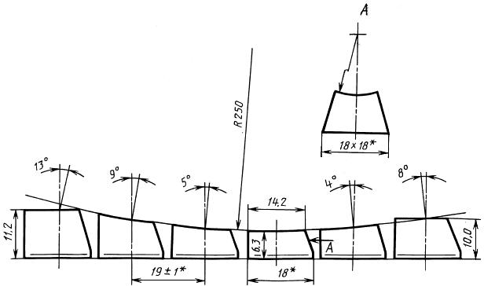
_______________
* Размеры указаны для шага клавиш (19±1) мм.
Черт.1

ПРИЛОЖЕНИЕ 3 (рекомендуемое). НАЧЕРТАНИЕ И РАЗМЕРЫ ЦИФР И СПЕЦИАЛЬНЫХ ГРАФИЧЕСКИХ СИМВОЛОВ НА ЦИФРОВЫХ КЛАВИШАХ
ПРИЛОЖЕНИЕ 3
Рекомендуемое

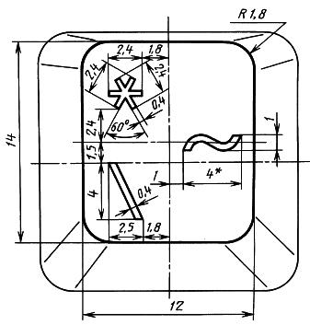
_______________
* Размер справочный.
Черт.2
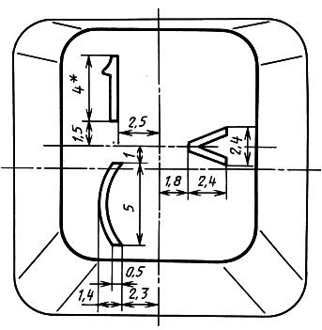
_______________
* Размер справочный.
Черт.3
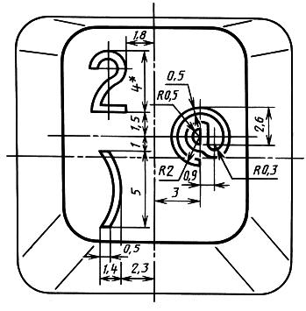
_______________
* Размер справочный.
Черт.4
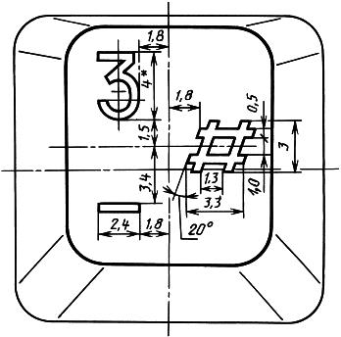
_______________
* Размер справочный.
Черт.5
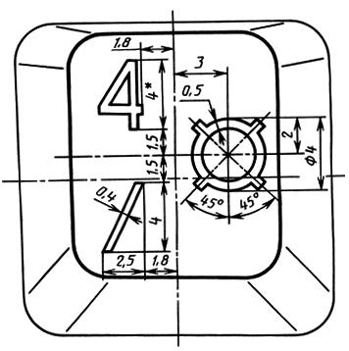
_______________
* Размер справочный.
Черт.6
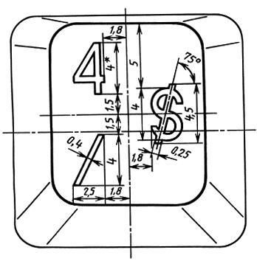
_______________
* Размер справочный.
Черт.7

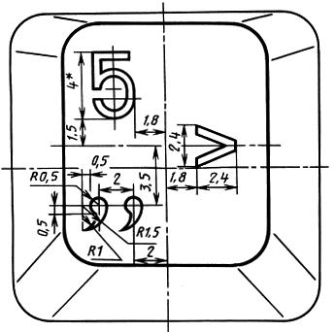
_______________
* Размер справочный.
Черт.8

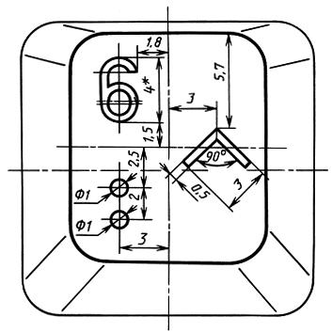
_______________
* Размер справочный.
Черт.9

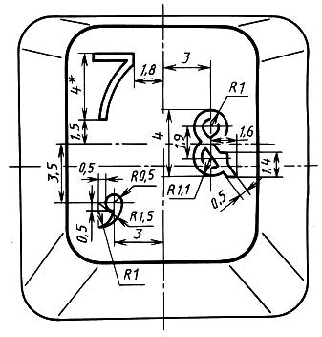
_______________
* Размер справочный.
Черт.10

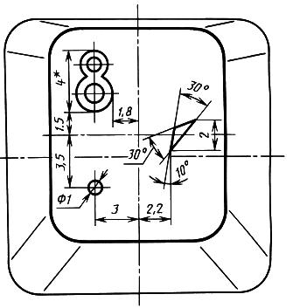
_______________
* Размер справочный.
Черт.11

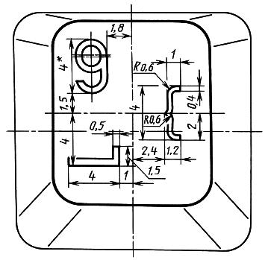
_______________
* Размер справочный.
Черт.12

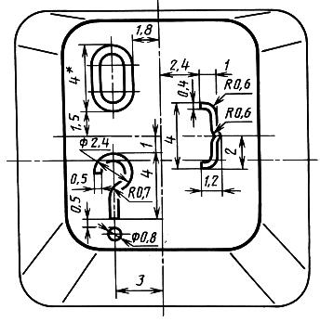
_______________
* Размер справочный.
Черт.13

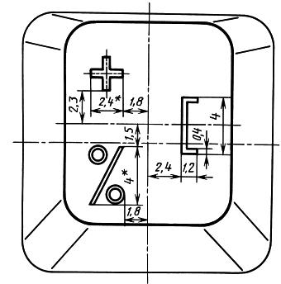
_______________
* Размер справочный.
Черт.14

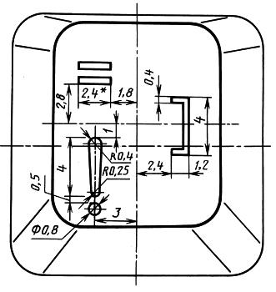
_______________
* Размер справочный.
Черт.15

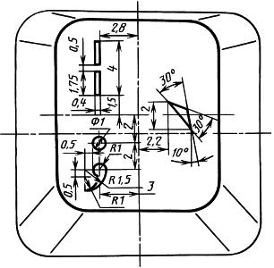
Черт.16

